Programming Assignment #1

Multiplication of Two Matrices

1. 作業目標

分別以School-Book Method、Method 1、Method 2計算兩方陣相乘結果並輸出於指定文字檔，分析並比較三種方式的Performance。

1. Method Introduction
   1. School-Book Method
   2. Method 1

運用Divide & Conquer Algorithm，將方陣(2n\*2n)分成4個小方陣(n\*n)，再利用recursive將小方陣拆成更小的方陣，直到拆到方陣大小為2 \* 2時才進行乘法。

* + - * 遭遇問題：MatSiz為奇數時如何拆矩陣？

解決方法：

為了使拆矩陣的行為次數降至最低，小方陣的Size必須為大方陣的一半，對於Size為奇數的矩陣，拆開之前先額外加上一個column與一個row的全zero vector，使Size由原本的2k+1轉為2k+2，進而拆成Size = k + 1之小方陣。

* + - * 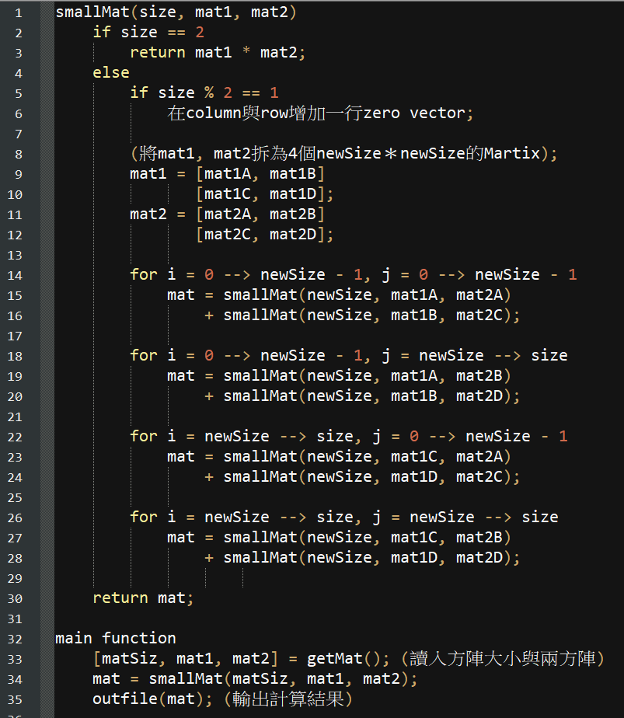Psuedo Code:

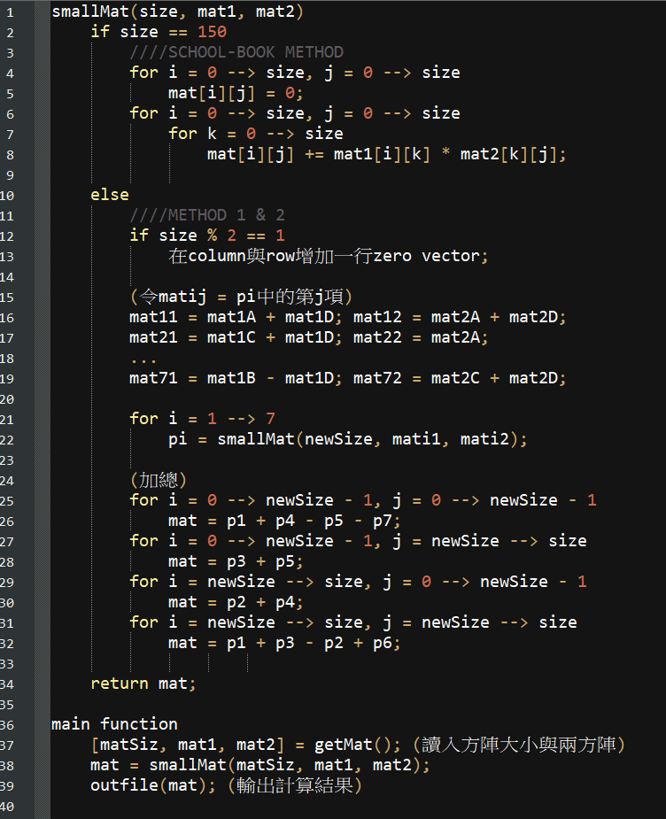

* + - * Flowchart:
  1. Method 2

與Method 1相似，但利用特殊運算使兩個各自被拆為4個小方陣相乘時進行乘法的次數由原本的八次降為七次，藉由這個改變達到更高的performance。採用此方法時，宣告了更多動態矩陣作為P1 ~ P7，各自進行一次乘法，相互做加減之後得到結果矩陣。

除了乘法次數的減少以外，也考慮不同大小的矩陣適合使用不同方式進行計算，當Size小於一定數值，利用最基本的School-Book Method即可迅速計算出答案。因此在Recursive Function中調整終止條件，當Size小於150，則不再將矩陣拆成更小方陣，而是直接進行乘法算出答案。

* + - * 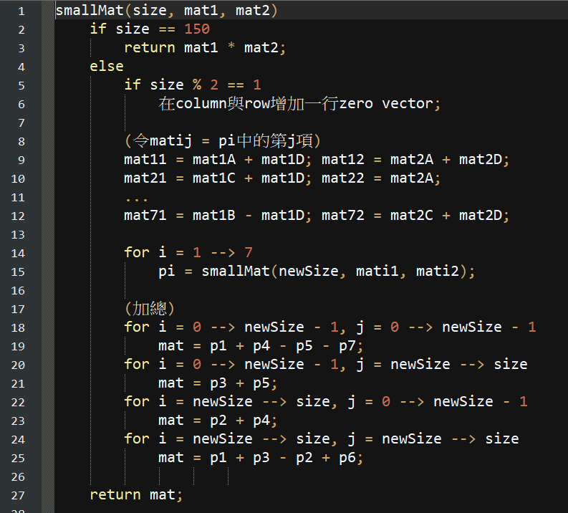Psuedo Code:
      * 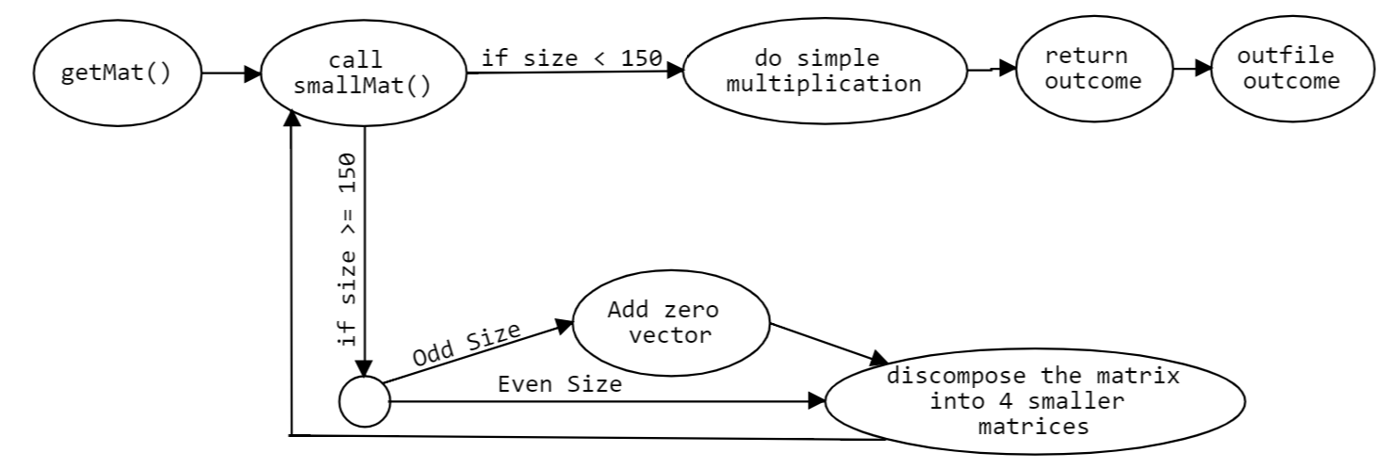Flowchart:

1. Experiment Results with Analyzation